УВАЖАЕМЫЕ ПАЦИЕНТЫ!!!
«ГОРОДСКАЯ ПОЛИКЛИНИКА № 102»
КАБИНЕТ МЕДИЦИНСКОЙ ПРОФИЛАКТИКИ
ПРИГЛАШАЕТ ВАС В ШКОЛЫ ЗДОРОВЬЯ:
ДЛЯ ПАЦИЕНТОВ С АРТЕРИАЛЬНОЙ ГИПЕРТОНИЕЙ.
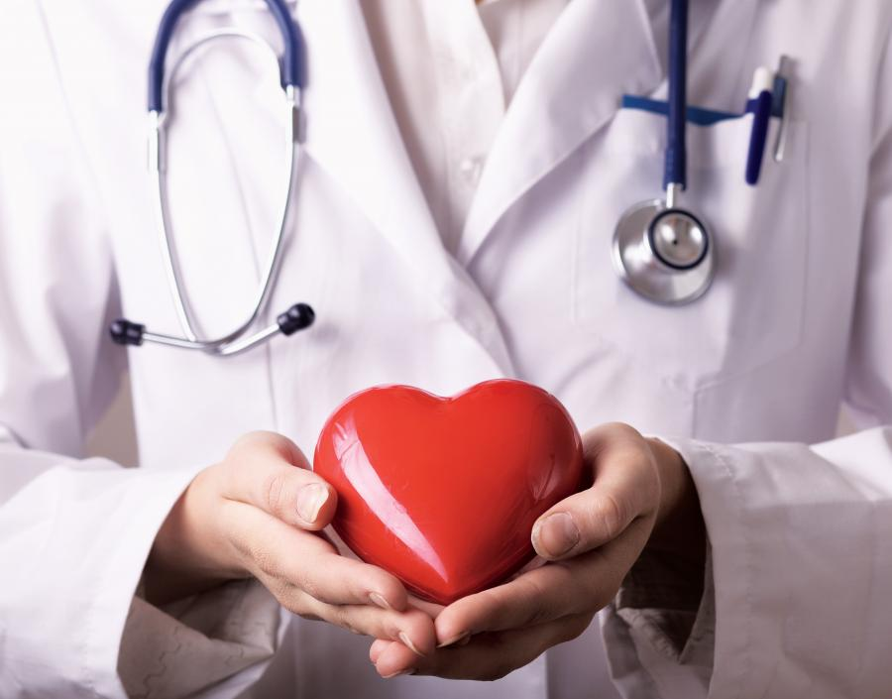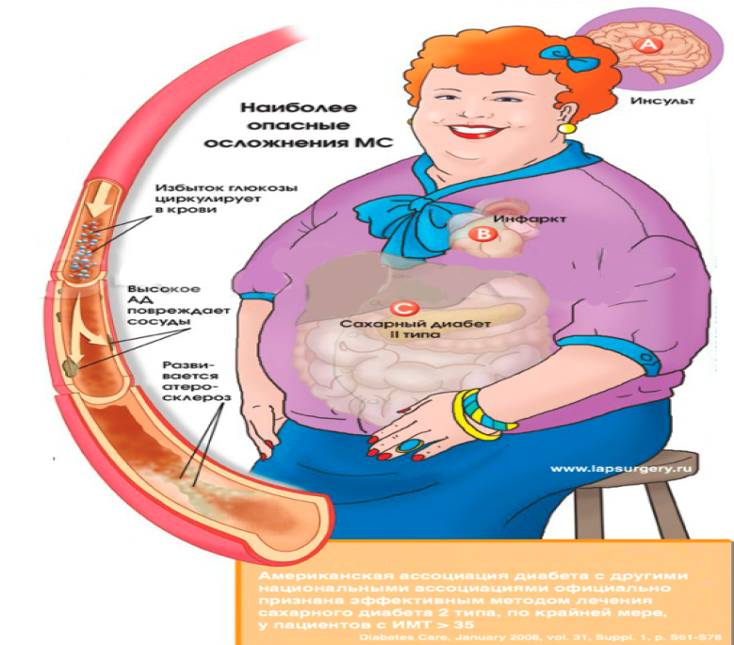
ДЛЯ ПАЦИЕНТОВ С ИЗБЫТОЧНОЙ МАССОЙ ТЕЛА И ОЖИРЕНИЕМ
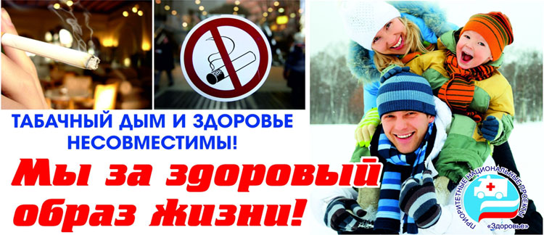
ШКОЛА
ОТКАЗА
ОТ КУРЕНИЯ
ШКОЛА ЗДОРОВЬЯ ДЛЯ ПАЦИЕНТОВ С САХАРНЫМ ДИАБЕТОМ

В ШКОЛЕ ЗОРОВЬЯ ДЛЯ ПАЦИЕНТОВ С АРТЕРИАЛЬНОЙ ГИПЕРТОНИЕЙ:
ВЫ НАУЧИТЕСЬ ГРАМОТНО КОНТРОЛИРОВАТЬ АРТЕРИАЛЬНОЕ ДАВЛЕНИЕ, КВАЛИФИЦИРОВАННО ДЕЙСТВОВАТЬ В СЛУЧАЕ РЕЗКОГО ПОВЫШЕНИЯ ДАВЛЕНИЯ (ГИПЕРТОНИЧЕСКОГО КРИЗА) .
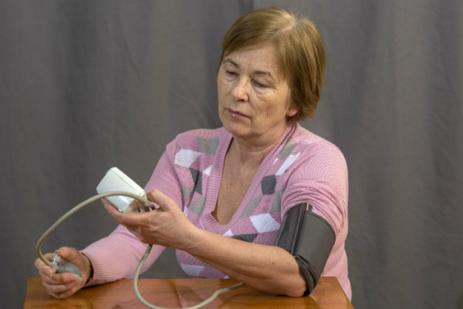
А ТАКЖЕ ОСВОИТЕ ПРИНЦИПЫ РАЦИОНАЛЬНОГО ПИТАНИЯ, КОРРЕКЦИИ ИЗБЫТОЧНОЙ МАССЫ ТЕЛА И ДИСЛИПИДЕМИИ, ОРГАНИЗАЦИИ АДЕКВАТНОЙ ФИЗИЧЕСКОЙ АКТИВНОСТИ. ВТЕЧЕНИИ ПОСЕЩЕНИЯ ЗАНЯТИЙ ПРОВОДИТСЯ КОНТРОЛЬ АД И ПУЛЬСА, ПО СОСТОЯНИЮ ЗДОРОВЬЯ ПРОВОДЯТСЯ ДООБСЛЕДОВАНИЯ, КОНСУЛЬТАЦИИ СПЕЦИАЛИСТОВ, КОРРЕКЦИЯ МЕДИКАМЕТОЗНОЙ ТЕРАПИИ ПО ПОКАЗАНИЯМ , ПРОВОДИТСЯ КОНТРОЛЬ ЛАБОРАТОРНЫХ ПОКАЗАТЕЛЕЙ КРОВИ , В ТОМ ЧИСЛЕ ЛИПИДНОГО СПЕКТРА. В ДАЛЬНЕЙШЕМ , В ТЕЧЕНИЕ ГОДА ПАЦИЕНТЫ ШКОЛЫ НАХОДЯТСЯ ПОД НАБЛЮДЕНИЕМ ВРАЧА-ТЕРАПЕВТА , ЗАВЕДУЮЩЕЙ КАБИНЕТОМ МЕДИЦИНСКОЙ ПРОФИЛАКТИКИ Кузнецовой Наталии Ивановны.
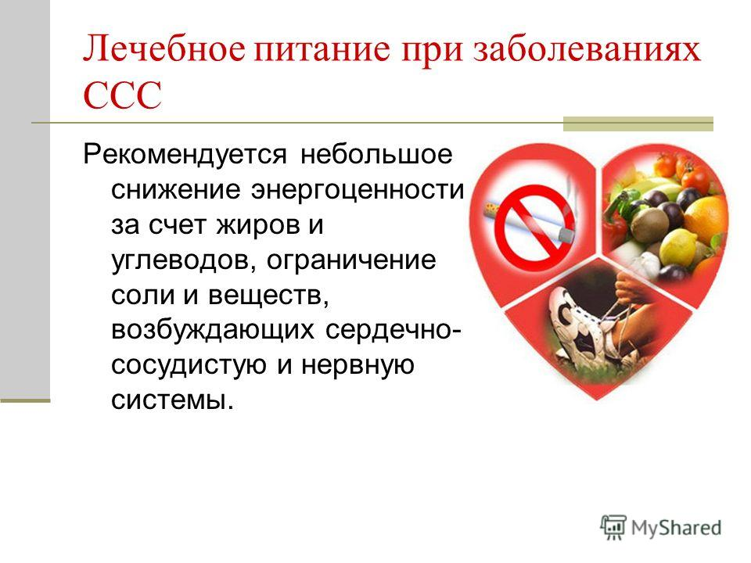
БУДЕМ РАДЫ ВИДЕТЬ ВАС НА
НАШИХ ЗАНЯТИЯХ !!!
ЗАПИСЬ В ШКОЛУ ЗДОРОВЬЯ
В КАБИНЕТЕ МЕДИЦИНСКОЙ ПРОФИЛАКТИКИ
ИЛИ
ПО ТЕЛЕФОНУ : 246-73-56
241-27-79

В ШКОЛЕ ЗДОРОВЬЯ ДЛЯ ПАЦИЕНТОВ С ИЗБЫТОЧНОЙ МАССОЙ ТЕЛА :

ВЫ ПОЛУЧИТЕ ЗНАНИЯ О ПОСЛЕДСТВИЯХ
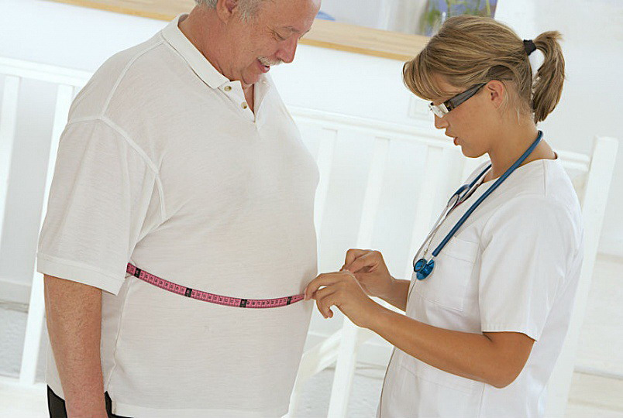
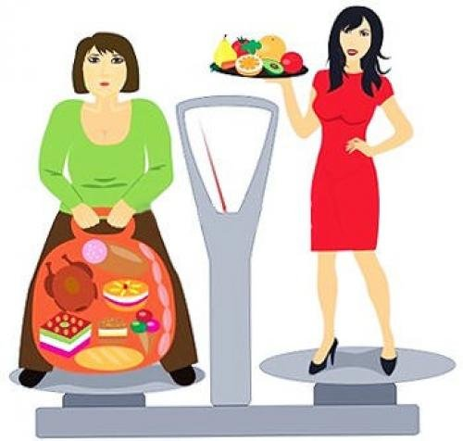
ОЖИРЕНИЯ , НАВЫКИ СОСТАВЛЕНИЯ ГИПОКАЛОРИЙНОГО МЕНЮ И РАЦИОНАЛЬНОГО ПИТАНИЯ , ВЕДЕНИЕ ПИЩЕВОГО ДНЕВНИКА . В ХОДЕ ПРОВЕДЕНИЯ ЗАНЯТИЙ ПРОИЗВОДИТСЯ КОНТРОЛЬ АНТРОПОМЕТРИЧЕСКИХ ПОКАЗАТЕЛЕЙ ( ВЕС И РОСТ ,РАСЧЁТ ИНДЕКСА МАССЫ ТЕЛА ), ПОКАЗАТЕЛЕЙ МЕТАБОЛИЧЕСКОГО СИНДРОМА ( ГЛЮКОЗА И ХОЛЕСТЕРИН , АЛТ И АСТ В КРОВИ ) , АД и ПУЛЬСА.

ВСЕ ПАЦИЕНТЫ ПРИ ЖЕЛАНИИ НАПРАВЛЯЮТСЯ НА КОНСУЛЬТАЦИЮ ДИЕТОЛОГА . ПРИ НАЛИЧИИ ПОКАЗАНИЙ ПРОВОДЯТСЯ КОНСУЛЬТАЦИИ СПЕЦИАЛИСТОВ И ДОПОЛНИТЕЛЬНЫЕ ДООБСЛЕДОВАНИЯ . В ДАЛЬНЕЙШЕМ , В ТЕЧЕНИЕ ГОДА ПАЦИЕНТЫ ШКОЛЫ НАХОДЯТСЯ ПОД НАБЛЮДЕНИЕМ ВРАЧА-ТЕРАПЕВТА , ЗАВЕДУЮЩЕЙ КАБИНЕТОМ МЕДИЦИНСКОЙ ПРОФИЛАКТИКИ Кузнецовой Наталии Ивановны.
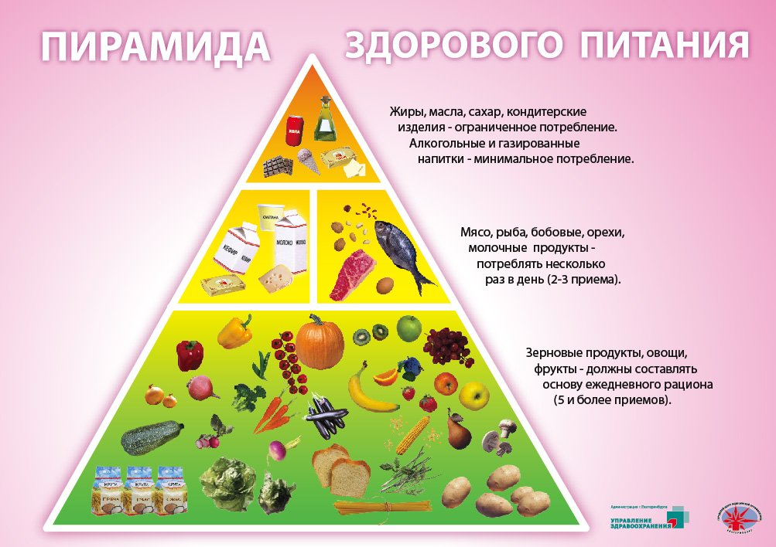
БУДЕМ РАДЫ ВИДЕТЬ ВАС НА
НАШИХ ЗАНЯТИЯХ !!!
ЗАПИСЬ В ШКОЛУ ЗДОРОВЬЯ
В КАБИНЕТЕ МЕДИЦИНСКОЙ ПРОФИЛАКТИКИ
ИЛИ
ПО ТЕЛЕФОНУ : 246-73-56
241-27-79

В ШКОЛЕ ЗДОРОВЬЯ ОТКАЗА ОТ КУРЕНИЯ :

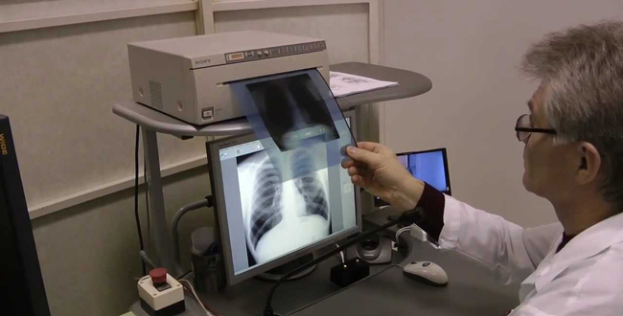
В ШКОЛЕ ОТКАЗА ОТ КУРЕНИЯ ПАЦИЕНТАМ ПРОВОДИТСЯ ОБСЛЕДОВАНИЕ ДЛЯ ВЫЯВЛЕНИЯ НА РАННИХ СТАДИЯХ ЗАБОЛЕВАНИЙ ,ЯВЛЯЮЩИХСЯ ОСЛОЖНЕНИЕМ КУРЕНИЯ (ХОБЛ,ХРОНИЧЕСКИЙ БРОНХИТ, ГИПЕРТОНИЧЕСКАЯ БОЛЕЗНЬ И ДР.) С ЭТОЙ ЦЕЛЬЮ ВЫПОЛНЯЮТСЯ: ФЛЮОРОГРАФИЯ,
ЭЛЕКТРОКАРДИОГРАММА,СПИРОМЕТРИЯ,КЛИНИЧЕСКИЙ АНАЛИЗ КРОВИ,ГЛЮКОЗА И ХОЛЕСТЕРИН , ОБЩИЙ АНАЛИЗ МОЧИ,АНАЛИЗ МОКРОТЫ ПРОВОДИТСЯ КОСУЛЬТАЦИЯ ПУЛЬМОНОЛОГА. ЦИКЛ ЗАНЯТИЙ ПРОВОДИТ ВРАЧ – ТЕРАПЕВТ С КОНТРОЛЕМ СОСТОЯНИЯ ЗДОРОВЬЯ И ПСИХОЛОГ , ПО ОКОНЧАНИИ ЦИКЛА ПРИНИМАЕТСЯ РЕШЕНИЕ О ДАЛЬНЕЙШЕЙ ТАКТИКЕ : ЛИБО ПАЦИЕНТ ПРИ ПОМОЩИ ПСИХОЛОГИЧЕСКОЙ ПОДДЕРЖКИ БРОСАЕТ КУРИТЬ , ЛИБО НАЗНАЧАЕТСЯ МЕДИКАМЕТОЗНАЯ ТЕРАПИЯ , ВЗАВИСИМОСТИ ОТ СТАЖА КУРЕНИЯ И УРОВНЯ НИКОТИНОВОЙ ЗАВИСИМОСТИ.
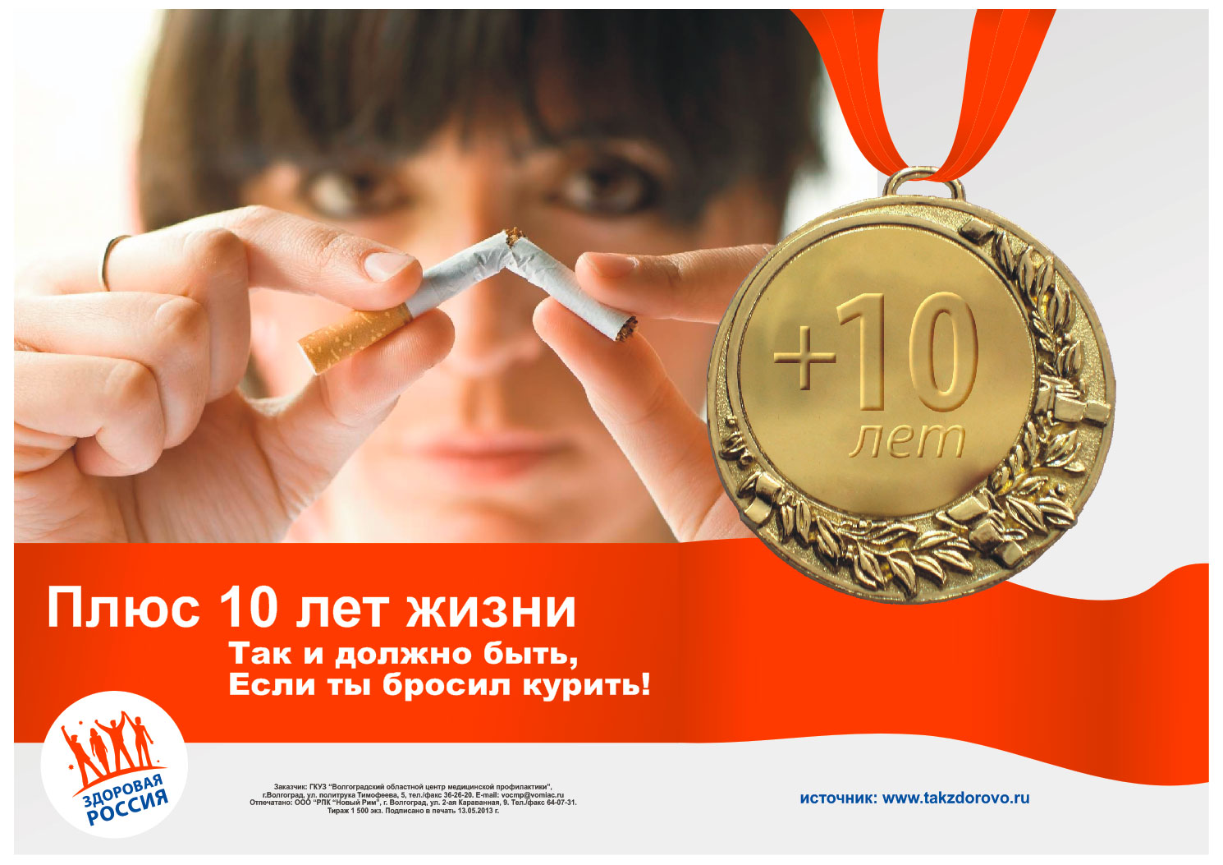
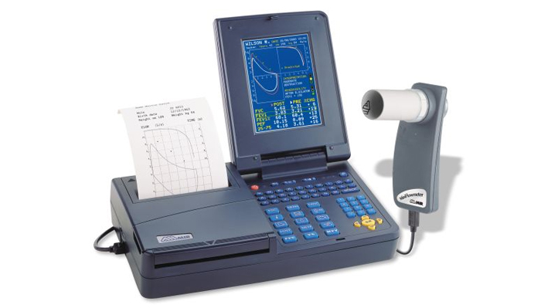
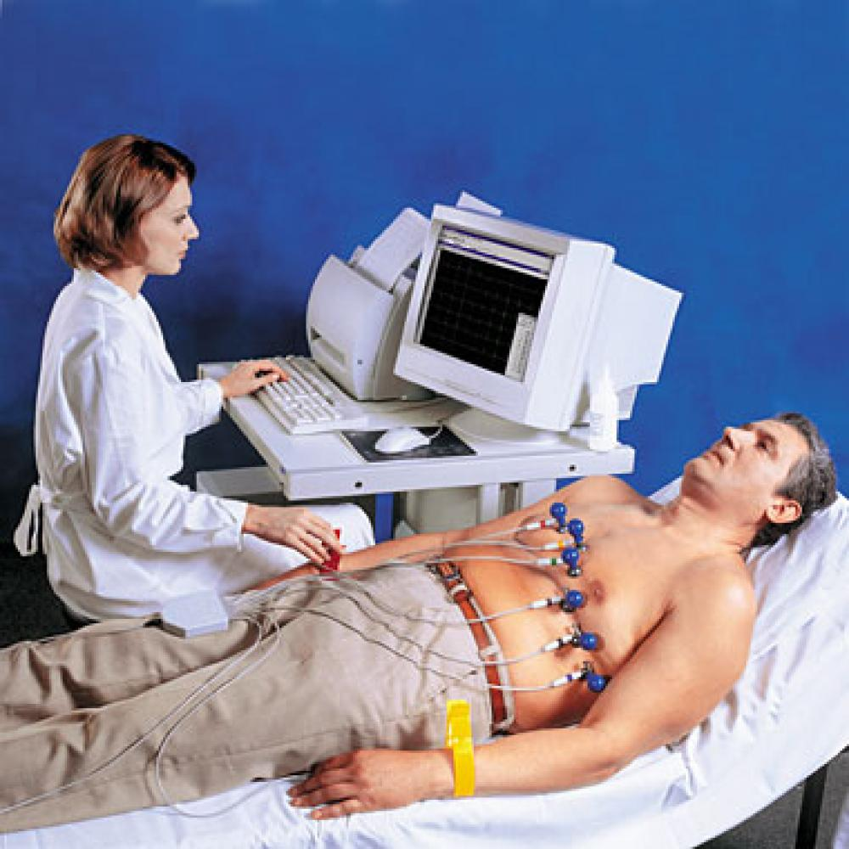
МЫ РАДЫ БУДЕМ ВАМ ПОМОЧЬ!!!
ДЛЯ ЗАПИСИ В ШКОЛУ ОБРАЩАЙТЕСЬ
В КАБИНЕТ МЕДИЦИНСКОЙ ПРОФИЛАКТИКИ.
В ШКОЛЕ ЗДОРОВЬЯ ДЛЯ ПАЦИЕНТОВ С САХАРНЫМ ДИАБЕТОМ:

После постановки диагноза «сахарный диабет» мы часто сталкиваемся с обилием противоречивой информации о своем заболевании из самых разных источников. К сожалению, не все источники одинаково надежны. Школа диабета как раз позволяет получить достоверную и структурированную информацию от специалиста.
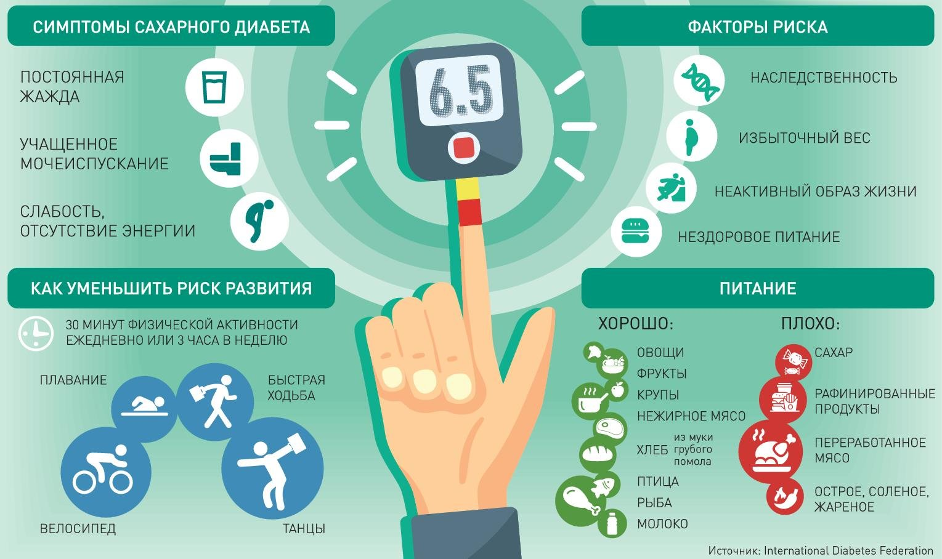
Что вас ждет в школе диабета?
Примерное содержание цикла подобных занятий включает в себя: вводное занятие, где освещают общие вопросы, формируя представление о сахарном диабете; вопросы питания (что такое углеводы и «хлебная единица», как считать ХЕ); принципы самоконтроля гликемии (как и с какой частотой измерять сахар крови, каким должен быть уровень глюкозы крови); вопросы инсулинотерапии, как самостоятельно рассчитывать дозу инсулина; техника инъекций инсулина; гипогликемия (симптомы, профилактика и принципы купирования); вопросы физической активности и спорта при диабете; острые и хронические осложнения диабета; социальные и психологические аспекты сахарного диабета.

